响应式布局



 优点：解决了设备之间的差异化展示；缺点：兼容性代码多，工作量大，加载速度受影响；          对原有网站布局会产生影响，用户判断未必精确。

移动优先



常用的有这3种jQuery,CSS3,Bootsrap

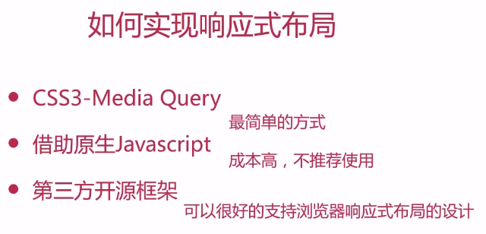

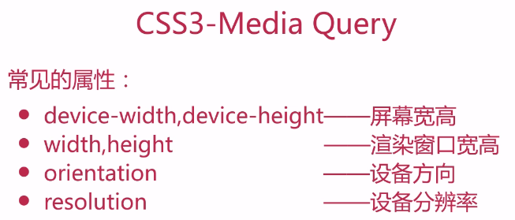

设备方向。指横屏和竖屏